Vallensbæk Stationstorv
Nyhedsbrev nr. 19 08 oktober 2017
Kære beboere, Vallensbæk Stationstorv 3

På afdelingsmødet den 20. september blev afdelingsbestyrelsen opfordret til at komme med forslag til ændring af glaspartier på altaner (forslag 2.) Gert er tovholder på den opgave, se nedenstående.
Kære beboere!
Matteret glas på altaner!
Der har været talt meget om vores altaner, og om at mange føler sig hensat
til et ”fængsel”, fordi det er umuligt at se ud over brystningen, når man sidder
i en stol på sin altan.
Det har vi tænkt os at få gjort noget ved (hvis vi kan). Tilsyneladende er både
KAB og kommunen positive over for en ændring.
Der er mange ting, der skal undersøges i en sag som denne, og jeg har fået
overdraget opgaven.
Så derfor kunne jeg godt tænke mig at få en tilkendegivelse af, om interessen
er der. Jeg kan ikke på nuværende tidspunkt fortælle jer noget om priser eller
hvordan løsningen bliver.

Hvis der er interesse for projektet, så venligst meld tilbage til mig på
mail: ehrhorn@live.dk. senest den 20. oktober. Det kan være af stor betydning for projektet om vi er 10 eller 35, der er interesserede.
Med venlig hilsen
Gert Ehrhorn

- 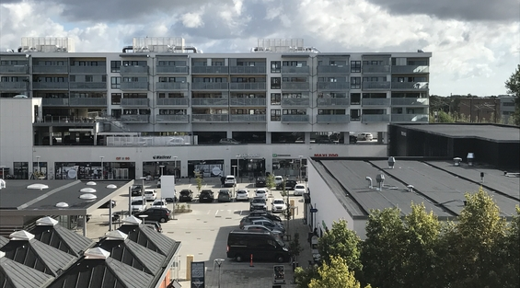

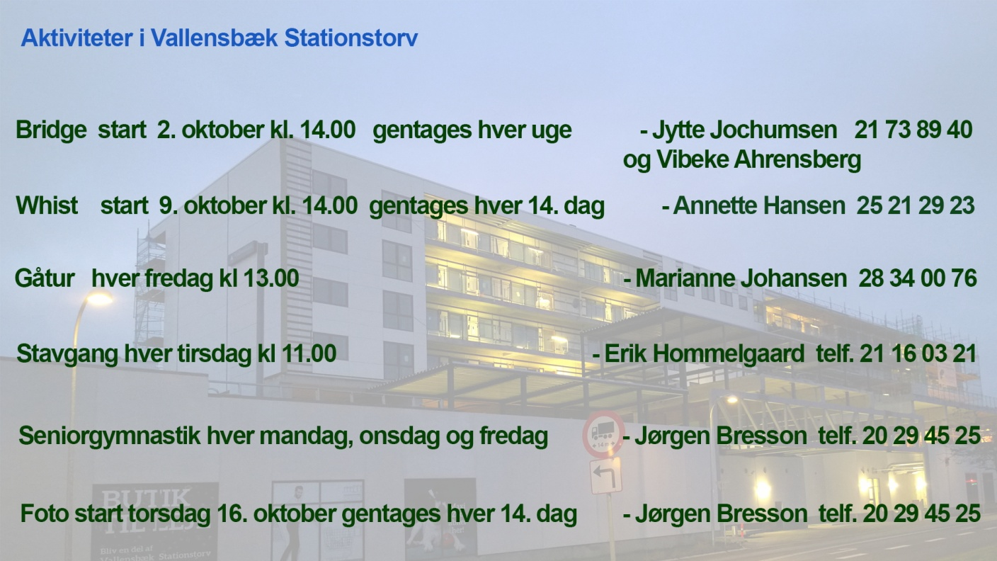

Tilmeld og afmeld dig SMS-varsler fra HOFOR
I forbindelse med driftsforstyrrelser sender HOFOR ofte SMS-varsler ud til de telefonnumre, der er registreret på adresserne i de berørte områder. Det drejer sig om akutte eller planlagte aflukninger af vandet, vandforurening og lignende.
Fra-/tilmeld denne service på www.hofor.dk/sms

Læs mere om vandafbrydelse her: www.hofor.dk/vandafbrydelse

Nyheder fra Vallensbæk Kommune

Her kan du se nyheder fra Vallensbæk Kommune:

https://vallensbaek.dk/nyheder

og her kan du tilmelde dig nyhedsbrev, som bliver udsendt hver fredag, hvis du ikke allerede har gjort det.

https://vallensbaek.dk/nyhedsbrev-tilmeld

Dagsorden for afdelingsbestyrelsesmøde torsdag den 12. oktober 2017 kl. 12,00 - 14,00
Emner til drøftelse med Flemming
F: Godkendelse af referat fra sidste møde.
F: Orientering fra formanden.
Møde organisationsbestyrelsen den 25. september
Møde med Følgegruppen den 4. oktober
Seniorparken.dk
Procedure og kriterier for venteliste og genudlejning
Fælleslokale og fællesarealer v/Marianne.
Vinterforanstaltninger havemøbler
Indramning litografier
Aktivitetsudvalg v/Jørgen.
Aktivitetsoversigt
Julefrokostudvalg
Kurser for afdelingsbestyrelsen
Afdelingsmøde den 20. september
Opfølgning på mødet
Reglementer vedtaget
Projekt klar glas
Budget til udlevering
F: Aktuelle punkter sendt til formanden
Møde den 24. oktober og den 28. oktober med kommende seniorbofællesskab
F: Næste møde
F: Eventuelt
.................................................................................................................................................
Hylde i underskab
For et års tid siden var vi meget optaget af, om underskab til håndvask skulle være med låger eller skuffer. Alle har forhåbentlig fået det de ønsker. Tilbage er spørgsmålet, om der skulle følge en hylde med til skab med låger. Der er åbenbart ikke blevet leveret en hylde.
På det seneste møde i Følgegruppen aftalte vi, at jeg prøver at lande den sag. Hvis der er nogle, som mangler og ønsker en hylde til underskab, så skriv eller ring til mig. Så prøver vi at finde en løsning. Fortæl mig, om det er et HTH eller Svane underskab og om der er forboret (huller i begge sider) til en hylde. SU senest 23. oktober.

Følgegruppen - mangelafhjælpning/udbedring
Jeg vil prøve at give en (kort) status med alle mulige forbehold. Der er i den seneste tid sket færdiggørelse og mangelafhjælpning i stor stil. Fx er stillads fjernet, der er blevet malet på hovedtrappen. Dørgreb på altaner er monteret. Tak Jørgen. Der er mange ting på listen, som har skiftet farve til grøn. Tilbage er der dog stadig en del, fx rettelse af nummer i elevatorer og flere andre ting. Der er stadig mangler i nogle lejligheder, som ikke er lavet endnu.
Peter Kohler fra Wissenberg vil nu lave stikprøve i ca. 10 lejligheder for at kontrollere,
om alle fejl og mangler er udbedret (ikke at forveksle med de stikprøver, som Byggeskadefonden foretager den 10. oktober hos udvalgte lejligheder).
Derefter får driftschef Peter Lundgreen til opgave, at sende brev til alle lejligheder med oversigt over, hvad der er registreret. Hvilke fejl og mangler, som afventer 1-års syn, det kan fx være svindrevner og rustpletter på loftet. Der kan også være fejl, som ikke bliver rettet, og som vi ikke hæfter for.
Jeg tør ikke sætte tid på, hvornår vi får denne oversigt, men det bliver forhåbentlig inden julefrokosten.
Marianne Vittrup, KAB fik til opgave snarest at sende en skrivelse om forhold i relation til skillevægge, som er opført af NJ-gruppen eller som beboerne selv har fået sat op. Der er stadig ikke afklaring i forhold til NJ-gruppen.
Udkast til byggeregnskab blev gennemgået. Det ser meget flot ud, holder sig inden for det aftalte.

Venlig hilsen
Vallensbæk Stationstorv
Peder
Du kan også altid kontakte mig på 61 78 18 73.

